Name _________________________
Period ____Date_________________

DRY ICE-OLOGY
Purpose: What is dry ice and what are some its properties?

Background: Dry ice has nothing to do with regular ice. Normal ice is made of solid water. Dry ice is made out of solid carbon dioxide, the same compound you are exhaling right now. Dry ice is an unusual substance with some cool physical and chemical properties.

Dry ice is extremely cold. Regular ice is about 32° F. Dry ice, however, is about -109° F! It is so cold that it will actually destroy your skin tissue if you touch it. Some say that is “burns” but we know what they really means is it “freezes.” You must not handle dry ice!!! You will wear a glove on your dominate hand during the lab.

Dry ice does not form a liquid when heated like regular ice. Dry ice does not melt; it sublimates. Sublimation is when a substance goes from a solid state directly to a gas state with no liquid state in between.

When a room temperature coin or metal is placed on the dry ice, it speeds up the sublimation process, and as the gas forms, it makes the object move and vibrate, causing an eerie sound like screaming!

Dry ice produces carbon dioxide gas or CO². Carbon dioxide is a colorless, odorless gas and has a density about twice as dense as air and because of this it descends (sinks) in normal air.

Write down 3 IMPORTANT THINGS FROM THE BACKGROUND INFO ABOVE
- _

- _

- _

- Obtain a piece of dry ice and observe some of its PHYSICAL properties. (size, shape, color, texture, temperature, state of matter)
Written OBSERVATIONS | Labeled DIAGRAM | Logical INFERENCES
- When you breathe on the dry ice, why does it look like fog is forming?

- Why does it squeak or vibrate when you hold it with the test tube holders?
2. Place a SMALL PIECE of dry ice into the TEST TUBE. Cover the test tube with a BALLOON.
Written OBSERVATIONS | Labeled DIAGRAM | Logical INFERENCES
- Why is there frost on the outside of the test tube?

- What gas is collecting in the balloon?

- Use a piece of paper towel to try to flatten one of the sides of dry ice. Rub it on your table top. Give the piece a little push. What arcade game does this remind you of?
Written OBSERVATIONS | Labeled DIAGRAM | Logical INFERENCES
- What gas is forming between the chunk of dry ice and the table?

- Why does the dry ice hover around so easily on your desk?

- Fill your STYROFOAM CUP half full with WATER. Drop your piece of dry ice in the water. Observe and record what happens. Note the color and odor of CO₂ gas (if any).
Written OBSERVATIONS | Labeled DIAGRAM | Logical INFERENCES
- What are the bubbles forming in the water?

- Is the gas that leaves the cup more or less dense than the surrounding air? How do you know?—Look at background info.
OTHER THINGS TO TRY (if you finish early)
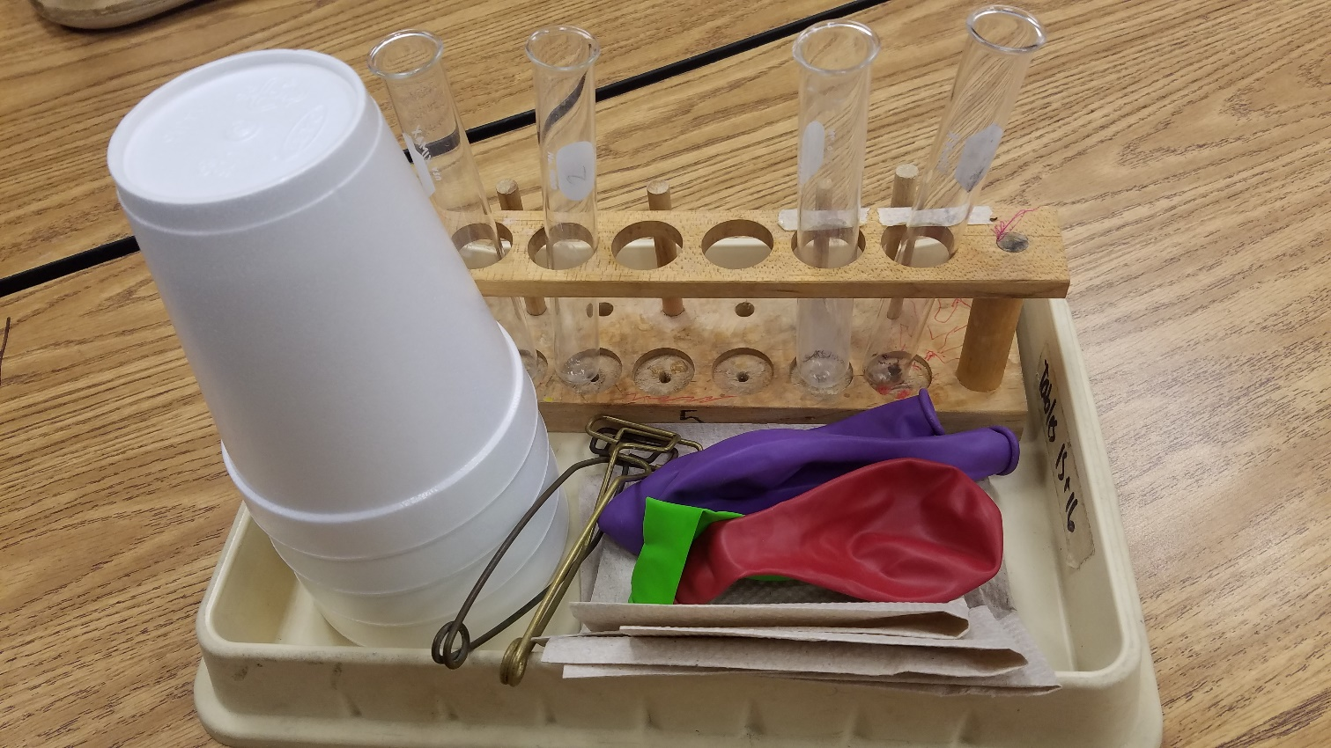
- Ask me to add some soap to your water
- Bubbles (see me)
- Floating bubbles (see me)
- Dry ice rings (see me)

CLEAN UP:
Water & dry ice – DUMP OUT
Return gloves to black container on counter.
Set up your tray for the next period.
All supplies are reused.
Return to your seats when you are all cleaned up
DRY ICE-OLOGY Nombre:______________________
Propósito: ¿Qué es el hielo seco y cuáles son algunas de sus propiedades?

Antecedentes: el hielo seco no tiene nada que ver con el hielo común. El hielo normal está hecho de agua sólida. El hielo seco está hecho de dióxido de carbono sólido, el mismo compuesto que está exhalando en este momento. El hielo seco es una sustancia inusual con algunas propiedades físicas y químicas frescas.

El hielo seco es extremadamente frío. El hielo regular es aproximadamente 32 ° F. ¡El hielo seco, sin embargo, es aproximadamente -109 ° F! Hace tanto frío que realmente destruirá el tejido de tu piel si lo tocas. Algunos dicen que es "quemaduras", pero sabemos lo que realmente quieren decir es que "se congela". ¡No debes manejar el hielo seco! Llevarás un guante en tu mano dominante durante el laboratorio.

¿Qué le sucede al hielo común si lo dejas reposar en una habitación cálida? Sus moléculas se excitan más cuando se calientan, haciendo que el hielo cambie de estado para formar agua líquida. El hielo seco no forma un líquido cuando se calienta. El hielo seco no se derrite; se sublima La sublimación es cuando una sustancia pasa de un estado sólido directamente a un estado de gas sin estado líquido en el medio.

El hielo seco produce gas dióxido de carbono o CO². El dióxido de carbono es un gas incoloro e inodoro y tiene una densidad aproximadamente dos veces más densa que el aire y, debido a esto, parece comportarse como un líquido.
Escribe tres cosas importantes desde el fondo INFO arriba
1. _

2. _

3. _

Parte I
1. Obtenga un trozo de hielo seco y observar algunas de sus propiedades.
OBSERVACIONES por escrito | DIAGRAMAS - ETIQUETADOS

2. obtener un globo y un probeta. Coloque un pequeño pedazo de hielo seco en el tubo de ensayo y colocar el balón sobre él.
OBSERVACIONES por escrito | DIAGRAMAS - ETIQUETADOS

- Utilizando un trozo de toalla de papel, tratar de aplastar uno de los lados del hielo seco. Hacerlo frotando en su escritorio; observar y registrar. Dar un empujoncitoa la pieza, te recuerda de un juego de arcade.
OBSERVACIONES por escrito | DIAGRAMAS - ETIQUETADOS

Parte II
1. Llene el poliestireno cup medio lleno con agua. Deja tu pedazo de hielo seco en el agua. Observar y registrar lo que sucede. Lista por lo menos 3 cosas que están sucediendo.
2. Nota el color y el olor del CO2 gas si alguna.
OBSERVACIONES por escrito | DIAGRAMAS - ETIQUETADOS

Parte III
1. ¿de dónde viene el gas que burbujea fuera del agua?

2. es el gas (CO₂) más o menos denso que el aire circundante. ¿Cómo sabes?

Después de haber terminado las actividades mencionadas, es que a la señora Johnson qué sublimación es y pedirle que agregue su ingrediente secreto para hacer hielo seco "Loco".

LIMPIAR TU ' COSAS:
1. Vasos de precipitados y tubos de ensayo a la estación de laboratorio
2. Globo, vaso de plástico , y soportes de tubo de ensayo volvió al frente del cuarto
3. Toallas de papel y guantes botados

